Кафедра естественных  наук  ДИПЛОМ  ЮНОГО ХИМИКА  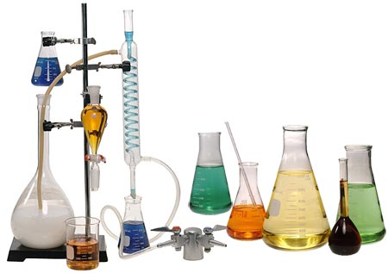 | Кафедра естественных  наук  Дорогой друг_______________________  Кафедра естественных наук школы поздравляет тебя с вступлением в ряды юных химиков и желает тебе успехов в изучении трудной, но интересной науки ХИМИИ

